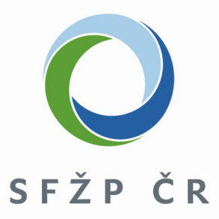 OBJEDNÁVKA
Doklad OBJ200 - 103 Číslo objednávky 2017-2-103
ODBĚRATEL - fakturační adresa DODAVATEL
Státní fond životního prostředí České republiky DELL Computer , s. r. o.
V Parku 2325/1
Kaplanova 1931/1 14800 Praha 11
148 00 Praha 11
Česko

IČ 00020729 Nejsme plátci DPH !!! IČ 45272808
Typ Státní fond ze zákona Datum vystavení 25.07.2017 Číslo jednací SFZP 067757/2017
ODBĚRATEL - dodací adresa Smlouva
Státní fond životního prostředí České republiky Požadujeme :
Termín dodání
Olbrachtova 2006/9 Způsob dopravy
140 00 Praha 4 Způsob platby

Dobrý den,

na základě Vaší platné cenové nabídky u vás objednáváme prodloužení záruk u 2 ks serverů PowerEdge R720 od 2. 10. 2017 ve variantě na 3
roky, viz cenová nabídka.

Celková cena objednávky nepřesáhne 230 350 Kč bez DPH.

Na daňový doklad uveďte, prosím, text: "Předmět plnění je spolufinancován z projektu TP OPŽP a NSA NZÚ "ICT služby/provoz", ORG 6310".

S pozdravem
Vyřizuje Přibližná celková cena Kč
278 724.00
Ing. Romana Surmová

E-mail: romana.surmova@sfzp.cz

Valdman Petr, Ing.
ředitel SFŽP ČR
ORG 6310A/ RS 5171
Fakturu s přiloženou kopií naší objednávky a jejich příloh, vybavenou předepsanými náležitostmi zašlete v době stanovené platnou vyhláškou. Na
dodacím listě a faktuře uvádějte číslo a datum naší objednávky a ve smyslu zákona č. 89/2012 Sb., občanský zákoník a zák. č. 90/2012 Sb., o
obchodních korporacích, též údaje o firmě vč. čísla spisové značky obchodního rejstříku či jiné evidence. SFŽP ČR není plátcem DPH. Pro formální
náležitosti faktury uveďte jednotkovou cenu každé položky včetně DPH, jinak nebude faktura akceptována.

